Муниципальное бюджетное общеобразовательное учреждение
«Базковская средняя общеобразовательная школа»
ст. Базковская,
Шолоховского района Ростовской области

Срезовая контрольная работа по алгебре в 9 классе за 1 четверть
к учебнику А.Г.Мордкович

выполнил:
учитель математики
Каргина Лидия Павловна

2013 год

Контрольная работа по алгебре для 9 класса.

Структура работы.
Работа состоит из двух частей.
Первая часть (А) направлена на проверку базовой подготовки учащихся. Эта часть работы содержит 6 заданий с выбором ответа или с кратким ответом.
Вторая часть (В) направлена на дифференцированную проверку повышенных уровней подготовки. Она содержит 2 задания из различных разделов курса, предусматривающих полную запись хода решения. На проведение работы отводится 45 минут Ответы к заданиям первой части учащиеся фиксируют непосредственно в бланке с заданиями, вторая часть выполняется на отдельных листах.
Критерии оценивания результатов выполнения работы.
Для оценивания результатов выполнения работы применяются два количественных показателя: оценка и рейтинг – сумма баллов за верно выполненные задания. Рейтинг формируется путем подсчета общего количества баллов, полученных учащимися за выполнение всех частей работы. За каждое верно выполненное задание первой части начисляется 1 балл. Во второй части для каждого задания указано число баллов, которые засчитываются в рейтинговую оценку ученика при его верном выполнении:
2 или 4 балла. Если при выполнении задания допущена ошибка, не носящая принципиального характера и не влияющая на общую правильность хода решения, то учащемуся засчитывается балл, на единицу меньший указанного. Другие возможности не предусматриваются.
За первую часть работы можно максимально получить 6 баллов, за всю работу в целом – 12 баллов.

Схема перевода рейтинга в отметку показана в таблице:

Рейтинг | 4 - 6 | 7 - 10 | 11 – 12
Отметка | «3» | «4» | «5»

.
Вариант 1.

Ф.И. __________________________________ Класс __________________

Часть 1.
А1. Решите уравнение: х² – 8х + 12 = 0
А. -2; -6 Б. 2; 6 В. 1; 8 Г. Корней нет
А2. Упростите выражение: $\frac{\sqrt{\text{60}}}{\sqrt{\text{15}}}$ Ответ: ____________________

А3. Решите неравенство: -8 – х < 4х + 2. Ответ: ____________________

А4. Лодка за одно и то же время может проплыть 40 км по течению реки или 25 км против течения реки. Найдите собственную скорость лодки, если скорость течения реки 2 км/ч. Обозначив собственную скорость лодки за х км/ч, можно составить уравнение:
А. $\frac{\text{40}}{х−2}=\frac{\text{25}}{х+2}$ Б. $\frac{\text{40}}{х+2}=\frac{\text{25}}{х−2}$ В. $\text{40}\left(х+2\right)=\text{25}\left(х−2\right)$ Г. $\frac{\text{40}}{х}=\frac{\text{25}}{х−2}$
А5. на каком рисунке показано множество решений системы неравенств

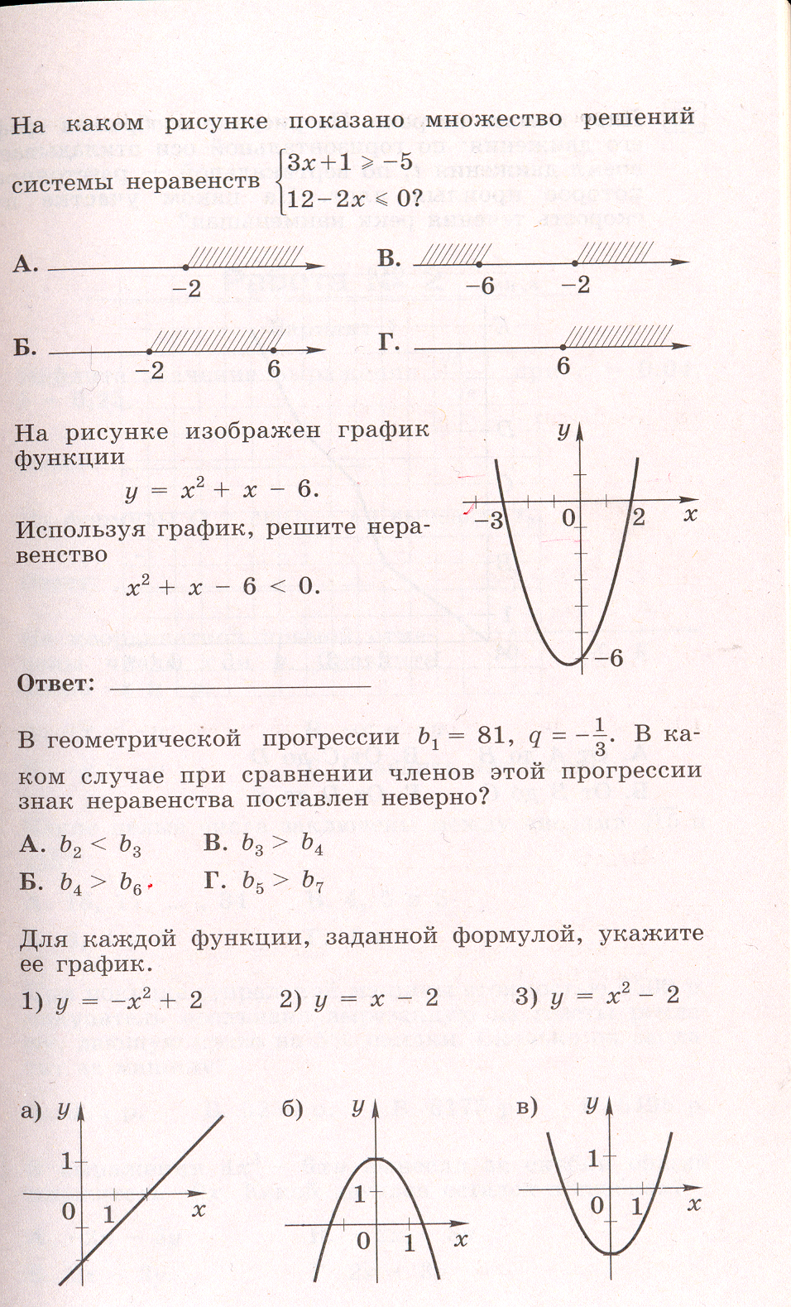

А6. Упростите

Ответ: __________________

Часть 2.

1.(2 балла) Решить систему уравнений

2.Найти область определения функции ( 4 балла) :$\sqrt{−x^{2}+7x−\text{10}}$..

Вариант 2.

Ф.И. __________________________________ Класс __________________

Часть 1.
А1. Решите уравнение: х² + 5х - 14 = 0
А. -7; 2 Б. -2; 7 В. 1; 4 Г. Корней нет
А2. Упростите выражение: $\frac{\sqrt{\text{28}}}{\sqrt{7}}$ Ответ: _____________________

А3. Решите неравенство: 3х – 1 ≥ 5х + 1. Ответ: ____________________

А4. Расстояние между пунктами А и В по реке равно 2 км. На путь из А в В и обратно моторная лодка затратила 0,5 часа. Какова собственная скорость лодки, если скорость течения реки равна 1 км/ч? Обозначив собственную скорость лодки за х км/ч можно составить уравнение:
А. $2\left(x−1\right)+2\left(x+1\right)=0,5$ Б. $\frac{x+1}{2}+\frac{x−1}{2}=0,5$ В. $\frac{2}{x−1}−\frac{2}{x+1}=0,5$ Г. $\frac{2}{x−1}+\frac{2}{x+1}=0,5$
А5. на каком рисунке показано множество решений системы неравенств
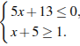
А) 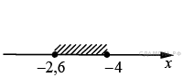 В)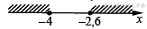
Б) Г) 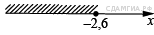

А6. Упростите $\text{14}\text{ав}⋅\frac{1}{\text{12}в^{3}}$

Ответ: __________________

Часть 2.

1. (2балла)Решить систему уравнений:
$$\begin{aligned}\left\{х+у=3 | \right.\end{aligned}$$

2.(4 балла) Найдите область определения функции:
а) у=$\sqrt{\left(x^{2}−7x−8\right)}$

Ответы
 | 1 часть |  |  |  |  |  | 2 часть
 | 1 | 2 | 3 | 4 | 5 | 6
В1 | Б | 2 | х>-2; или  (-2;+∞) | Б | Г | 3  4в | (4;1) (7;-2) | [2;5].
В2 | А | 2 | х≤-1 или  (-∞;-1] | Г | Б | 7а  6в² | (10;-7)  (-3;6) | $$(−∞;−1]∪[8;+∞)$$

